Tugas 1 PBWEB
Git & Github
Nama : Novarian Desta Hermawan
Nim : 255314123
Link : https://github.com/noovariannnn
Tugas 1.1
Perhatikan perintah tugas sebelum bekerja
- Buat akun GitHub
- buat repository (ada readme, public, berdeskripsi)
- buat file txt ttg hobi dan penjelasan ttg hobi kalian (Jangan lupa isi pesan commit. Deskripsikan perubahan apa yg anda lakukan)
- tambah 1 hobi yg kalian ingin lakukan (Jangan lupa isi pesan commit) dan lakukan commit
- tambah lagi 1 hobi yg ingin lakukan dan lakukan commit (isi pesan commit)
- cek history file, dan screenshot perubahan dari masing-masing commit

Akun github
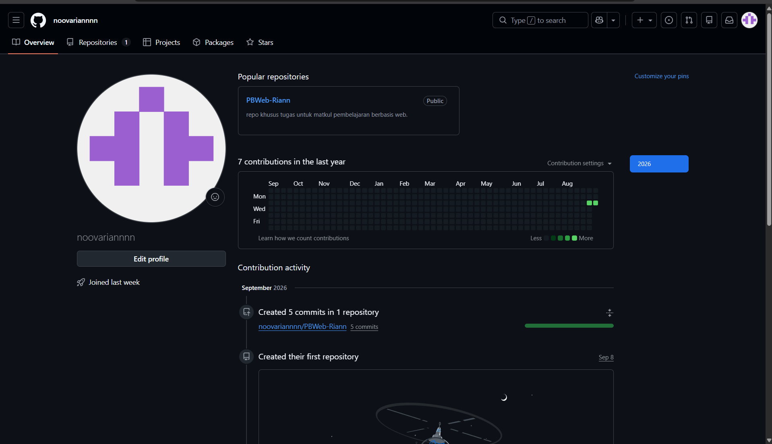
Step 1 ( membuat repo baru )
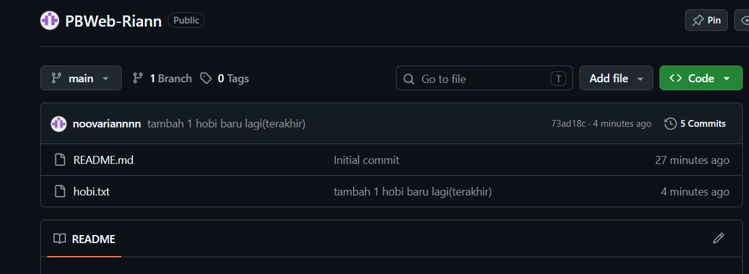

Step 2 ( membuat file hobi dan mengisi hobi serta commit )
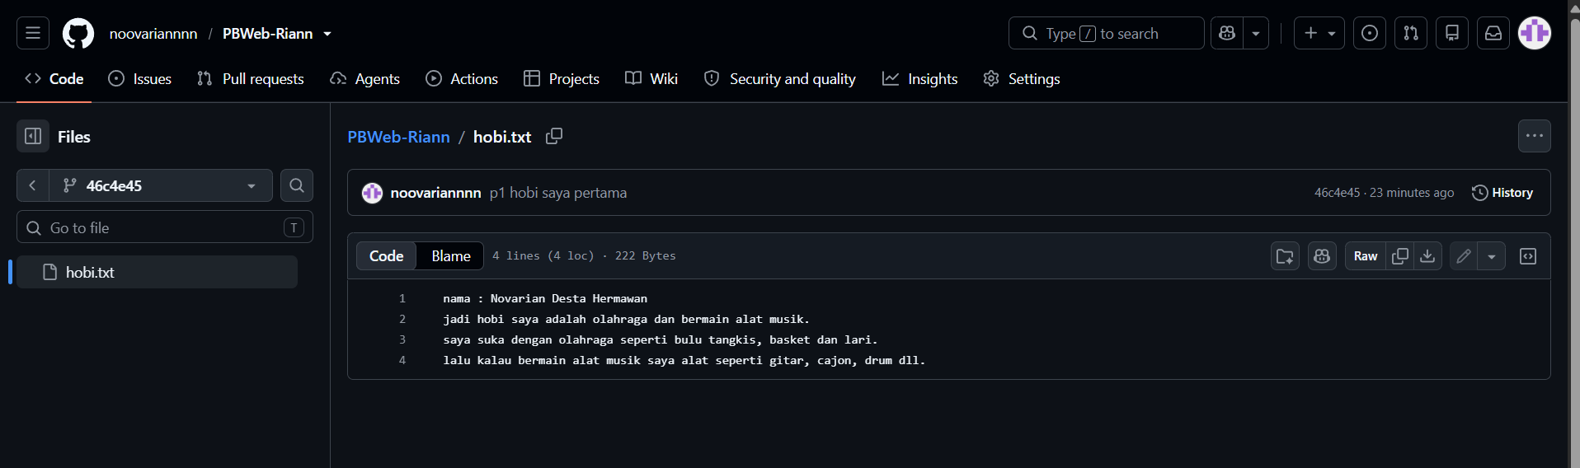

Step 3 ( menambahkan 1 hobi yang ingin dilakukan )
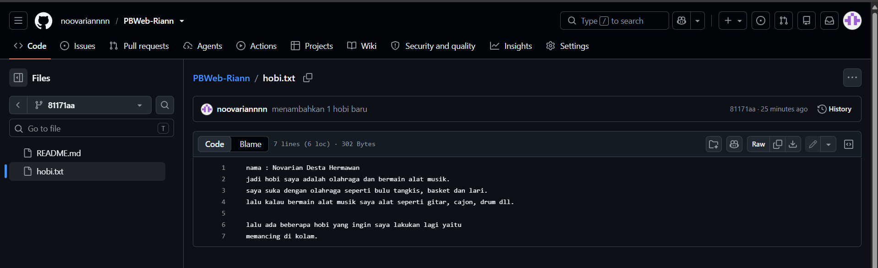

Step 4 ( nambah 1 hobi lagi lalu commit )
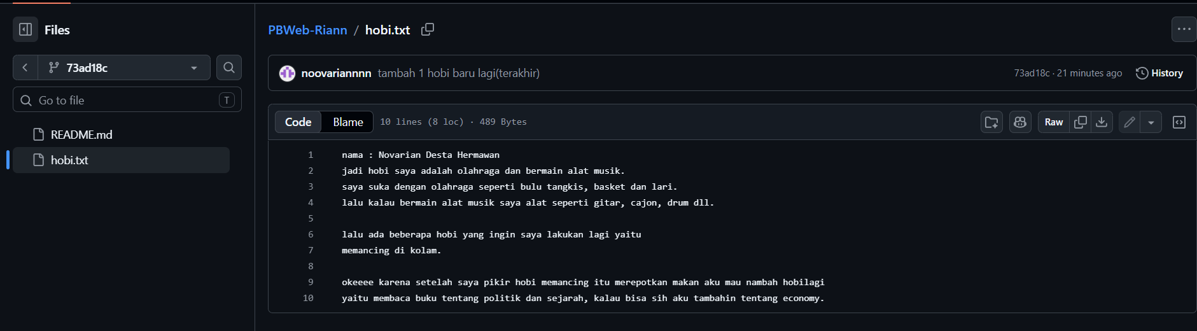
Semua commit nya
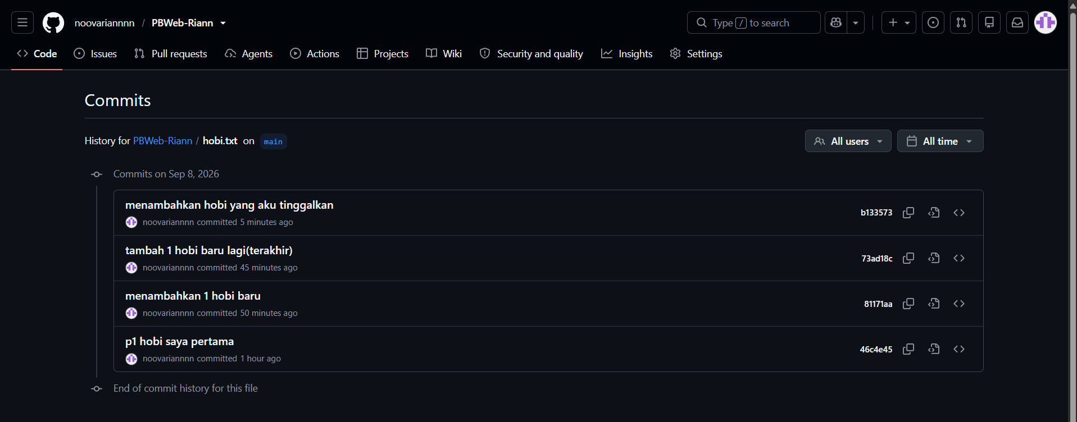

Tugas 1.2
- install vs code dan extension gitlens
- install juga extension sesuai Bahasa pemrograman yg digunakan. Recommendation ada di LMS
- install git. gunakan vs code sebagai default editor pada git. buat git untuk dapat digunakan dalam command prompt/powershell
- install xampp server

Menginstall gitlens dan extension lainnya
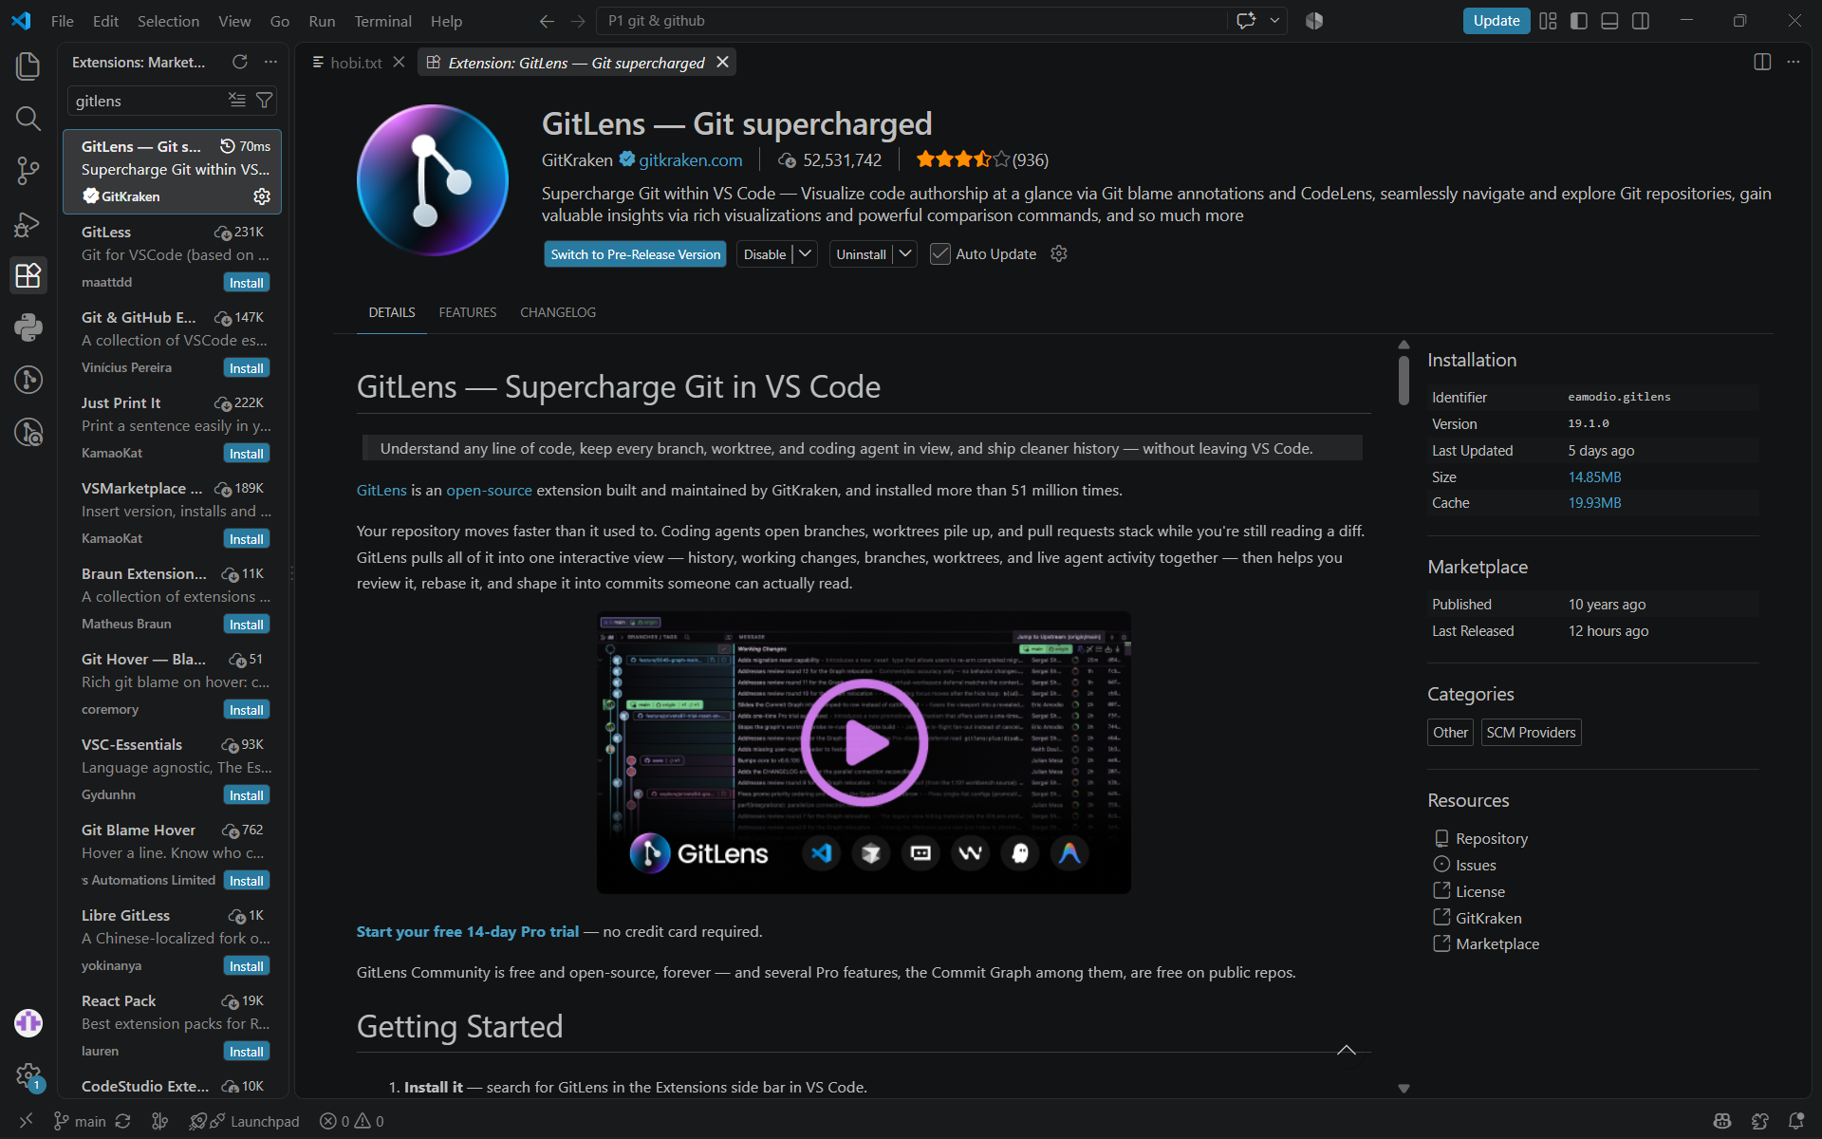
Menginstall Xampp
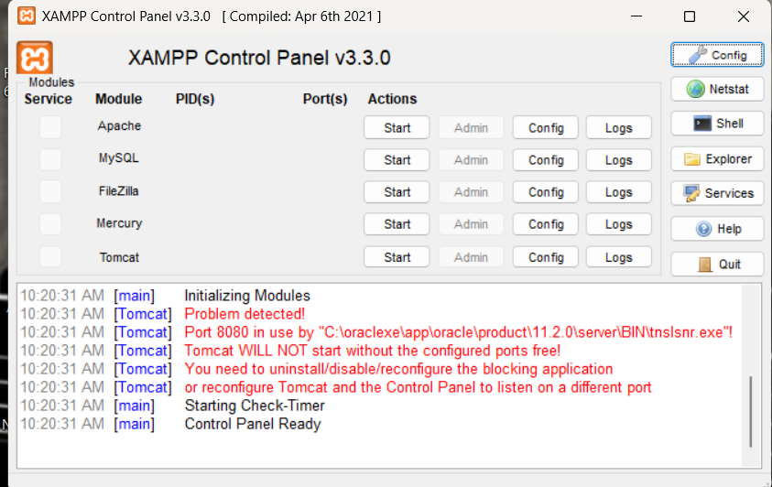
Tugas 1.3
- clone repository yg sdh dibuat ke PC anda
- tambahkan 1 hobi yg pernah kalian tinggalkan dan lakukan commit
- push perubahan itu ke repository GitHub
- screenshot perubahan dari commit tersebut pada website github

